CURRICULUM VITAE
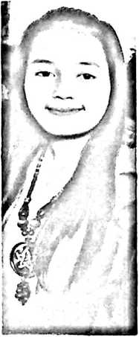
Irma Paseru, lahir di Mariri, 12 Februari 1993. Penulis
dilahirkan oleh Bunda terkasih, kusebut nama beliau
dengan hormat dan kasih yakni “ESTER RANTE”, buah
cinta kasih dari perkawinan papa terkasih Bapak
“STEPANUS PAKAN”. Penulis adalah anak ke dua dari
lima bersaudara.
Adapun jenjang pendidikan formal yang dilalui penulis
sebagai berikut:
- Pada tahun 1999 pertama kali menginjakkan kaki ke bangku studi di
SDN 57 Saloso Kecamatan Rantepao dan tamat tahun 2005.
- Pada Tahun 2005 melanjutkan sekolah di SMP Katolik Rantepao dan
tamat tahun 2008.
- Kemudian pada tahun 2008 melanjutkan sekolah di SMA Kristen
Rantepao dan tamat tahun 2011.
- Dengan tekat yang bulat untuk sebuah cita-cita, pada tahun 2011
melanjutkan pendidikan di Sekolah Tinggi Agama Kristen Negeri
(STAKN) Toraja.
Setelah menyelesaikan pedidikan di SMA, penulis melanjutkan studi
ke jenjang perguruan tinggi SI dengan mengambil jurusan Kepemimpinan
Kristen di Sekolah Tinggi Agama Kristen Negeri (STAKN) Toraja.

